任务内容：
新增功能
- 新增“会员单位行业自律和良好行为评价”手机APP管理模块功能（详附件说明）
2、已受理工程排列倒序。
3、市级创优奖项（东莞市建设工程优质奖、东莞市房屋市政工程安全生产文明施工示范工地）申报表在“新增”中点击“申报表在线填写”按钮时弹窗让用户在线编辑、保存、打印。
4、会员单位申报表在“会员注册”中点击“申报表在线填写”按钮时弹窗让用户在线编辑、保存、打印。
5、用户登录界面新增“用户手册”下载链接（类似江门质量监督系统后台登录界面）。
6、会员注册必填字段：企业名称、企业地址、邮政编码、电子邮箱、注册资金、工商注册号、证书编号、企业法人、企业电话、董事长、总经理、联系人。请在用户界面中予以标识，不填写不能保存。
7、会员审核通过后，后台新增协会管理员对指定的会员单位退会操作功能，退会后账号收回。退会字段包括：退会时间（年月日）、退会事由。
8、协会管理员查看用户上传的图片操作时，只能逐个点击查看，返回后再打开另一张图片。增加翻页查看功能。批量附件图片上传完成后，无法对指定的某个图片实现删除、替换、追加、放大等编辑操作；新增对指定图片的追加、替换、删除、放大功能。

“会员单位行业自律和良好行为评价”平台端模块需求
东莞市建筑业协会会员服务及管理系统是东莞市建筑业协会为适应新时代管理特点，利用移动互联网技术，打造的一款手机应用软件。系统立足东莞市建筑业协会会员服务的功能定位，设计开发的应用场景会随着协会业务的不断扩展，为会员单位提供诸如工程创优现场评价、会员单位良好行为评价等便利的工作界面，成为会员单位和行业人员日常工作的助手。本次受东莞市建协委托，设计开发的“会员单位行业自律和良好行为评价”管理模块是本系统其中一项场景应用。该场景以会员单位相关人员日常参加协会组织的创优观摩活动、创优讲座学习以及其他学习的参会签到记录作为统计计算依据，对会员单位的相关行为展开量化评价和打分，结合协会管理人员对该会员单位其他管理事项的量化评价，形成以“会员单位行业自律和良好行为评价表”年度报表为基础量化评价体系。
本系统以2017年完成的“东莞市建筑业协会创优申报系统”基础数据库为核心，通过读取会员单位注册登记信息，实现相关单位人员手机端参会签到的二维码扫描、记录数据动态查询、会员单位评价排名统计结果动态查询等具体功能。
（一）新增“会员服务”模块功能：包括学习交流、创优讲座、创优观摩、会费缴纳、行为自律、主管部门的行政处罚、其他、备注、汇总打印等多个模块节点。各模块内容由管理员负责数据输入，其中学习交流、创优讲座、创优观摩三个模块内容可支持于第二期开发的手机APP由用户操作自动生成。最终的综合评价结果按照评价规则自动生成。
（1）第一步，点击“会员服务”模块，按照会员单位性质（理事单位、常务理事单位、副会长单位、会长单位、普通会员）分类显示全部会员清单列表。
（2）第二步，点击“会费缴纳”节点，由协会管理员按照年度会费缴纳情况输入会费缴纳基本信息（年度、时间、金额、状态）。对应的行为评价分值按照评分标准自动生成。
（3）第三步，点击“行为自律”节点，由协会管理员编辑修改该会员单位的性质。对应的行为评价分值按照评分标准自动生成。
（4）第四步，点击“创优观摩”节点，由协会管理员按照年度各项创优观摩活动记录（活动名称、地点、主题、时间、路线、性质、报名单位、报名人数、参会单位、参会人数、备注、活动报名二维码、活动签到二维码），分别对应输入会员单位本次参会报名、签到的基本信息（姓名、电话、职务），自动统计各参会单位报名和签到人数，并依据评分标准自动生成行为评价分值。
（5）创优讲座：同“创优观摩”
（6）学习交流：同“创优观摩”
（7）其他：由协会管理员按照年度下拉输入各会员单位的其他项评分（0-3分）。
（8）主管部门行政处罚：由协会管理员按照年度下拉输入各会员单位的该项评分（0-5分）。
（9）备注：由协会管理员按照年度备注说明该会员单位的情况。
（10）报表打印：按照年度筛选条件，按照分值从高到低顺序显示各会员单位“会员单位行业自律和良好行为评价”清单列表（详报表附件，略）。
“会员单位行业自律和良好行为评价”手机APP管理模块需求
- 模块功能
第一步，打开并登录系统APP（下图）
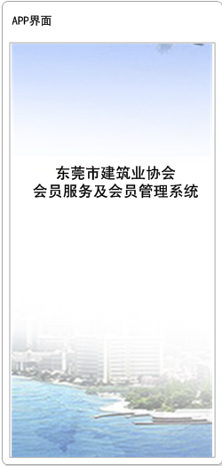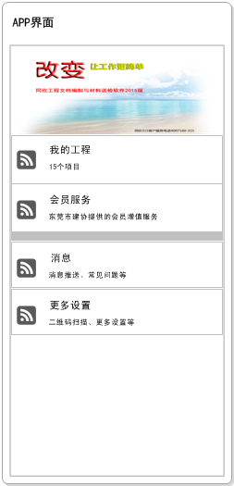
后期开发，本期不含
第二步，点击“会员服务”栏目，进入会员服务场景应用区域
- 我的工程：显示与手机关联的项目清单。点击进入后，包括项目信息和创优评价两项应用。其中，点击项目信息可查看该项目创优申报基本信息；创优评价本期不开发。
- 会员服务：包括学习交流、创优讲座、创优观摩等多个场景应用。
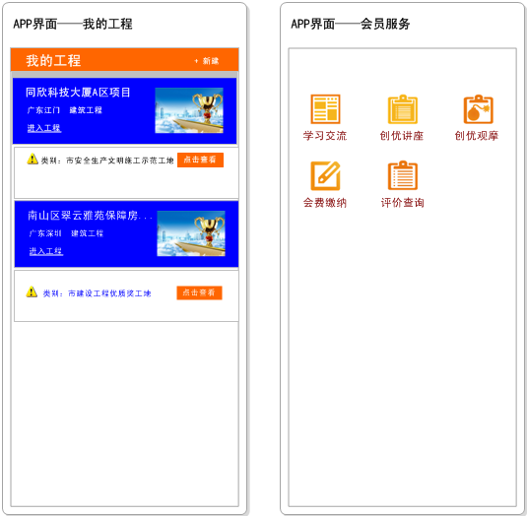
第三步，点击会员服务“学习交流”场景模块，显示对应的活动清单（下图）
说明：
- 活动清单应按时间倒序排列，正在接受报名排前面，已经结束排后面。
- 创优讲座、创优观摩等场景功能与“学习交流”一致。
- 会费缴纳模块功能放入后期开发，本期不含。
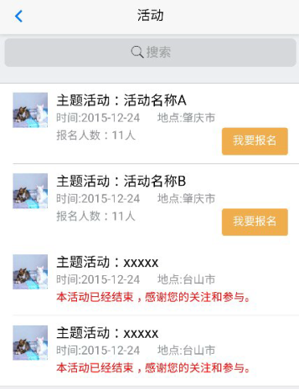
第四步，活动报名
- 点击主题清单“我要报名”按钮，进入报名页面（下图）
- 正在进行中的报名显示“我要报名”按钮；已过期的活动不显示该按钮。活动报名有效期由协会管理员在后台设置。
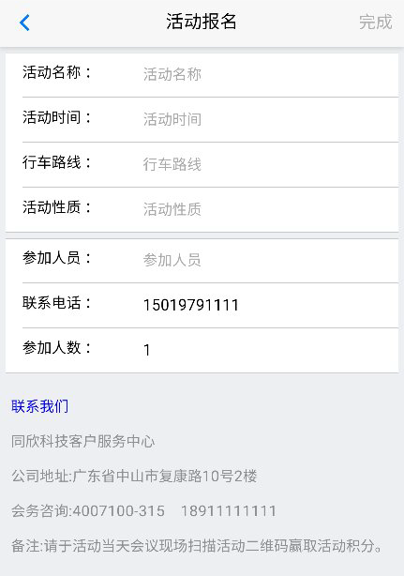
该部分内容由系统自动填写，用户只能查看不能编辑。
（请填写您的姓名）。
会务咨询电话应允许用户后台变更编辑
公司名称地址应允许用户后台变更编辑
说明：通过活动现场扫描二维码，也可获取活动信息并允许用户现场登记，显示内容与上图一致。签到后的手机号码以及对应姓名、单位应自动取本机号码以及数据库匹配的姓名和单位。若无匹配姓名和单位则显示内容空缺，由用户自行填写完成签到。
在首页“更多设置”中，对应我的帐户栏目中显示帐户信息：帐号、密码、手机、年度参加活动清单。
- 活动信息后台定义及二维码生成功能（平台端功能，略）
- 评价查询及报表打印
1、手机端APP评价查询：点击该场景模块，下拉选择年度及对应项目名称，系统返回符合条件的“会员单位行业自律和良好行为评价”清单列表（下图）。点击具体分值，可查看该查询条件的手机帐户持有人对应的活动清单记录。
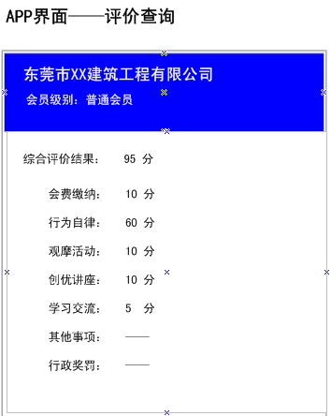 说明：会员单位积分评价规则参见附件报表（略）

